Bogotá, D.C., agosto de 2024

Doctor

**JAIME LUIS LACOUTURE PEÑALOZA**

SECRETARIO GENERAL

Cámara de Representantes de la República

Ciudad

**REF: RADICACIÓN PROYECTO DE LEY**

En mi condición de miembro del Congreso de la República de Colombia y en uso del derecho consagrado en los artículos 150, 154 de la Constitución Política de Colombia y 140 de la Ley 5 de 1992, me permito poner a disposición del Honorable Congreso de la República de Colombia el siguiente proyecto de ley; **“Por medio del cual se modifica la Ley 2170 de 2021 en lo relacionado con la responsabilidad del Estado y de las instituciones educativas frente a la regulación de dispositivos móviles en las aulas de los establecimientos educativos en los niveles de preescolar, básica y media”.**

Cordialmente,

| **Gabriel Ernesto Parrado Durán**  **Representante a la Cámara por El Meta**  **Pacto Histórico - PDA** | |
| --- | --- |
| **MARY ANNE ANDREA PERDOMO**  Representante por Santander  Congreso de la República | **NORMAN DAVID BAÑOL ALVAREZ**  Representante a la Cámara, Circunscripción Especial Indígena. |
|  |  |
|  |  |
|  |  |
|  |  |
|  |  |
|  |  |
|  |  |
|  |  |

**Proyecto De Ley N°___ 2024 Cámara**

**“Por medio del cual se modifica la Ley 2170 de 2021 en lo relacionado con la responsabilidad del Estado y de las instituciones educativas frente a la regulación de dispositivos móviles en las aulas de los establecimientos educativos en los niveles de preescolar, básica y media”.**

**EL CONGRESO DE LA REPÚBLICA DE COLOMBIA**

**DECRETA**

**ARTÍCULO 1°. OBJETO.** El presente proyecto de ley tiene como objeto regular el uso de los dispositivos móviles y tecnológicos al interior de las aulas de los establecimientos educativos en los niveles de preescolar, básica y media.

**ARTÍCULO 2°.** Modifíquese el artículo 2 de la Ley 2170 de 2021, con la adición del parágrafo 1 y parágrafo 2, el cual quedará así:

Parágrafo 1: *En las instituciones o en niveles de formación de educación preescolar y básica primaria se restringe el uso de teléfono móvil o cualquier otro equipo terminal de comunicaciones electrónicas por parte de los estudiantes durante el desarrollo de actividades académicas, salvo cuando se considere necesario para fines educativos, con la directa supervisión del equipo docente o en el marco de la educación digital. Esta prohibición no se aplica a los equipos que deben usar los estudiantes con discapacidad y requieren usarlo como herramienta de acceso a la educación.*

*Parágrafo 2: En las instituciones o ciclos de educación de básica secundaria y educación media se deberán reglamentar estrategias pedagógicas para involucrar herramientas de tecnologías e información dentro de los entornos escolares.*

**ARTÍCULO 3°.** Modifíquese el artículo 3 de la Ley 2170 de 2021, con la adición del parágrafo 2, el cual quedará así:

*Parágrafo 2. Las instituciones educativas establecerán estrategias que involucren a los padres de familia, docentes, estudiantes y otros actores del sistema educativo orientadas al uso responsable de las herramientas de la tecnología y la información.*

**ARTÍCULO 4°.** **VIGENCIAS Y DEROGATORIAS.** Esta ley rige desde su promulgación y deroga todas las disposiciones que le sean contrarias.

Cordialmente,

| **Gabriel Ernesto Parrado Durán**  **Representante a la Cámara por El Meta**  **Pacto Histórico - PDA** | |
| --- | --- |
| **MARY ANNE ANDREA PERDOMO**  Representante por Santander  Congreso de la República | **NORMAN DAVID BAÑOL ALVAREZ**  Representante a la Cámara, Circunscripción Especial Indígena. |
|  |  |
|  |  |
|  |  |
|  |  |
|  |  |
|  |  |

**EXPOSICIÓN DE MOTIVOS**

1. **Objeto del Proyecto de Ley**

Restringir el ingreso de dispositivos de telefonía móvil a las aulas de los establecimientos educativos del país en los niveles de preescolar, educación básica primaria y secundaria, excepto casos en que para el desarrollo de actividades se requiera dicha herramienta tecnológica que de igual forma la supervisarán los docentes.

1. **Justificación**
   1. **Razones de Conveniencia**

El enfoque educativo tecnológico trae beneficios, en cuanto a accesibilidad a información y herramientas varias para facilitar el aprendizaje, pero de igual forma es claro evaluar y analizar las desventajas o perjuicios en el uso excesivo de dispositivos móviles en los establecimientos educativos por parte de los estudiantes, que deben restringirse durante el aprendizaje o regularse en actividades que ameriten su uso bajo supervisión.

Según un el informe GEM 2023 – Tecnología en la educación, de la UNESCO, referente al uso de las tecnologías en la educación supone un intenso debate en cuanto a diferentes incógnitas que incluyen temas relacionados al uso excesivo de la tecnología, la amenaza que esta presenta en los estudiantes en donde la distracción y ansiedad que esta genera por estar constantemente conectados a sus dispositivos móviles, disminuye el aprovechamiento correcto del proceso de aprendizaje, cito textualmente del informe la siguiente apreciación (UNESCO, 2023)

*“los sistemas educativos deben garantizar siempre que los intereses del alumnado se sitúen en el centro y que las tecnologías digitales se utilicen para apoyar una educación basada en la interacción humana en lugar de pretender sustituirla”.*

En el informe anteriormente mencionado, la UNESCO también presenta como resultado, sugerencias para el uso apropiado de la tecnología en la educación y el estudiante como actor principal en la mejora del proceso de aprendizaje, las recomendaciones son (UNESCO, 2023):

* Reformar los planes de estudio para orientar la enseñanza de las competencias básicas que mejor se adapten a aquellas herramientas digitales que hayan demostrado mejoras en el aprendizaje y estén sustentadas en una teoría clara de cómo aprenden los niños, sin dar por sentado ni que la pedagogía puede seguir siendo la misma ni que la tecnología digital se adapta a todos los tipos de aprendizaje.
* Diseñar, supervisar y evaluar las políticas de tecnología educativa con la participación de profesores y alumnos para aprovechar sus experiencias y contextos, y garantizar que profesores y facilitadores estén suficientemente formados para comprender cómo utilizar la tecnología digital para el aprendizaje, y no simplemente cómo utilizar una tecnología específica.
* Garantizar que las soluciones estén diseñadas para adaptarse a su contexto, y que los recursos estén disponibles en varios idiomas nacionales, sean culturalmente aceptables, apropiados para distintas edades y tengan puntos de entrada claros para los alumnos en determinados entornos educativos.

El Estado debe garantizar de manera acertada el aprovechamiento adecuado del aprendizaje por parte de los estudiantes, y así mismo controlar los diferentes distractores, que es donde el proyecto de ley pretende restringir el uso de dispositivos móviles durante el desarrollo de las clases y regular su manejo en situaciones que lo ameriten.

Un estudio reciente realizado por Tigo comunicaciones en cooperación con la Universidad de los Andes y Aulas en Paz, el cual se denomina Riesgos y Oportunidades del Uso de Internet para Niñas, Niños y Adolescentes en Colombia realizado en el año 2024 en 19 departamentos y 41 ciudades del país, con una muestra de 5.718 niños, 616 profesores y 990 padres, presenta resultados que avalan la necesidad de restringir el uso de la telefonía móvil en las aulas de clase, como se muestra en los gráficos siguientes tomados directamente del informe en mención.

(Tigo telecomunicaciones, 2024)  
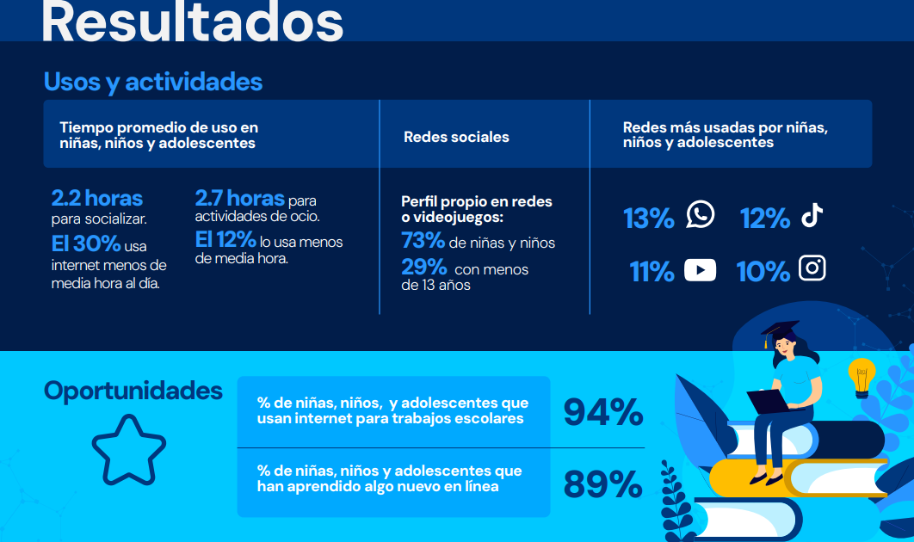

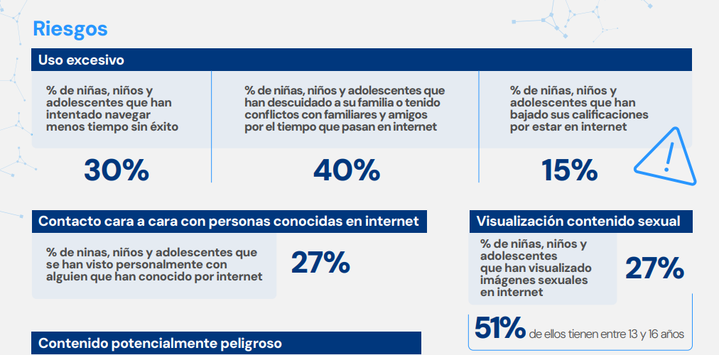

(Tigo telecomunicaciones, 2024)



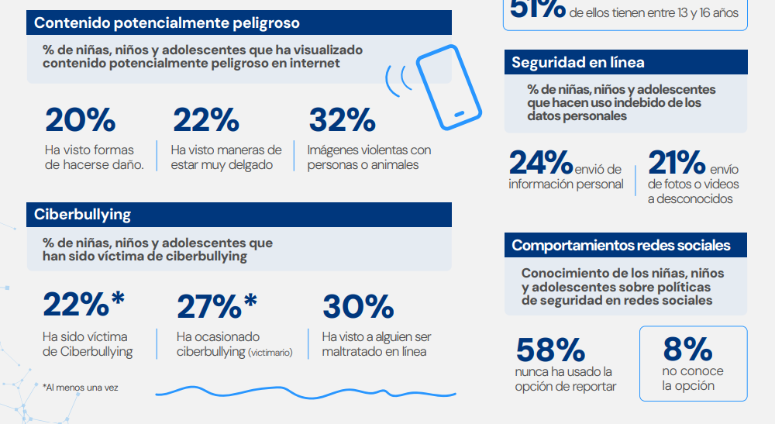

(Tigo telecomunicaciones, 2024)

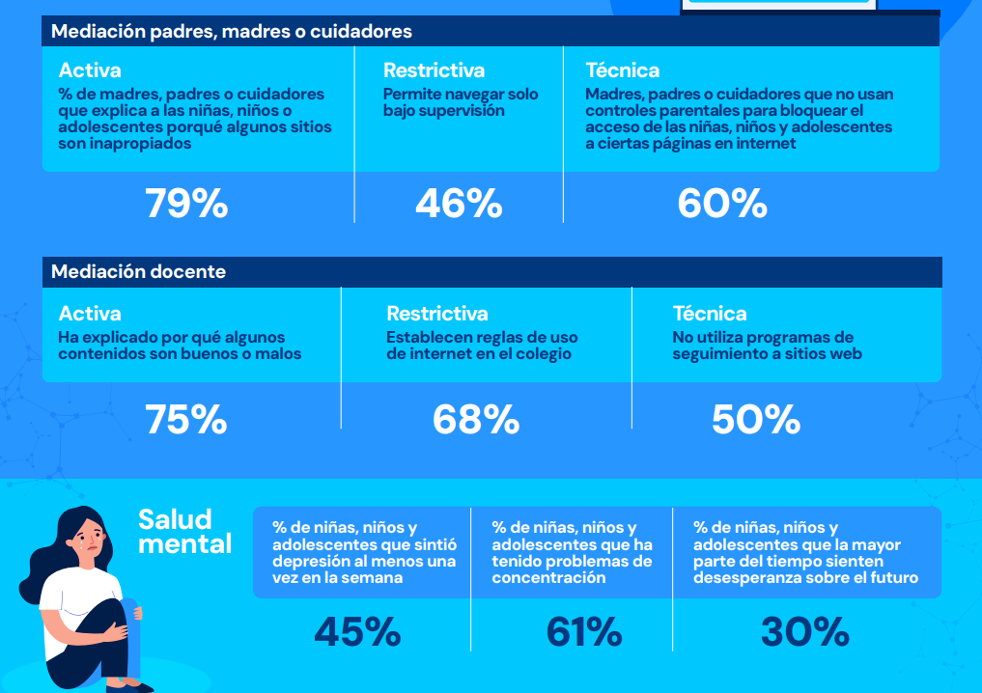

(Tigo telecomunicaciones, 2024)

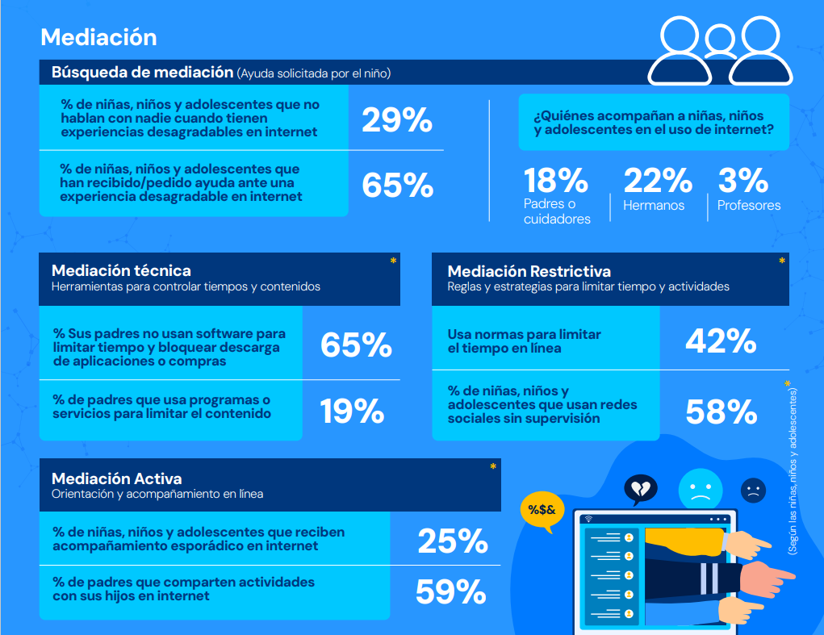(Tigo telecomunicaciones, 2024)

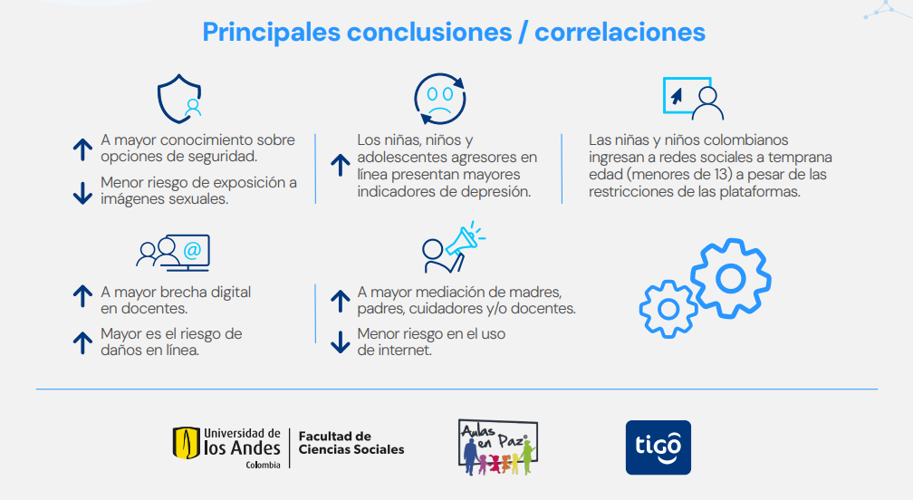(Tigo telecomunicaciones, 2024)

Los componentes contenidos y conclusiones del informe ya mencionado en las imágenes anteriores dan como base el tema principal del objeto de este proyecto de ley en concordancia con la necesidad de restringir y regular el uso de dispositivos móviles en los establecimientos educativos durante el desarrollo de las clases.

La organización para la cooperación y el desarrollo económico (OCDE) mediante el informe del programa para la evaluación internacional de los estudiantes (PISA) en sus análisis evaluaron el rendimiento de los estudiantes y el impacto del uso de celulares en el aprendizaje, en donde al igual la UNESCO resaltó que, las Pruebas Pisa demostraron que aquellos países que ya tienen controles en el uso de teléfonos en clase obtuvieron mejores resultados en las pruebas del 2022.

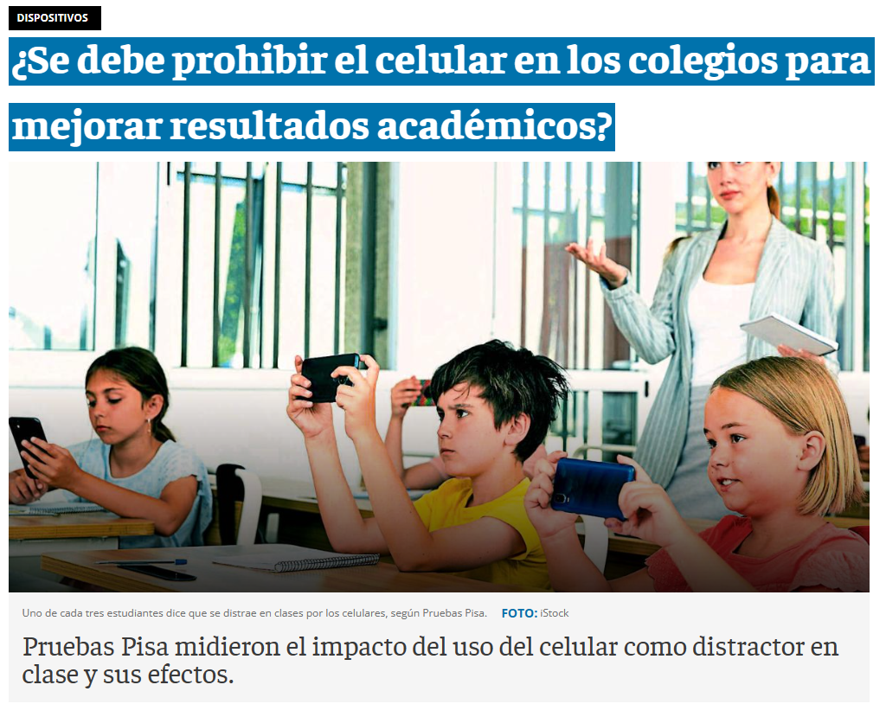(EL TIEMPO, 2023)

Un estudio realizado por Global Mind Project realizado por Sapien Labs en el año 2023 a 27.696 jóvenes entre los 18 a 24 años de edad en todo el mundo, entre estos Colombia, donde se evidenció que, entre más joven es la edad de acceso a un dispositivo móvil, más efectos negativos hay en la salud mental, entre estos la depresión y la ansiedad, arrojando cifras como el porcentaje de mujeres con salud mental afectada que obtuvieron su smartphone a los 6 años disminuye del 74% al 46% en comparación con las que lo obtuvieron a los 18; mientras que en los varones, disminuyó del 42% al 36% a las edades respectivas, todos estos problemas escalan en diferentes situaciones, que se interrelacionan con el diario vivir de los jóvenes del país, por lo cual este proyecto ayudará de manera directa con el aprendizaje de los estudiantes e indirecta con diferentes problemas anexos al uso excesivo de dispositivos móviles en la juventud.

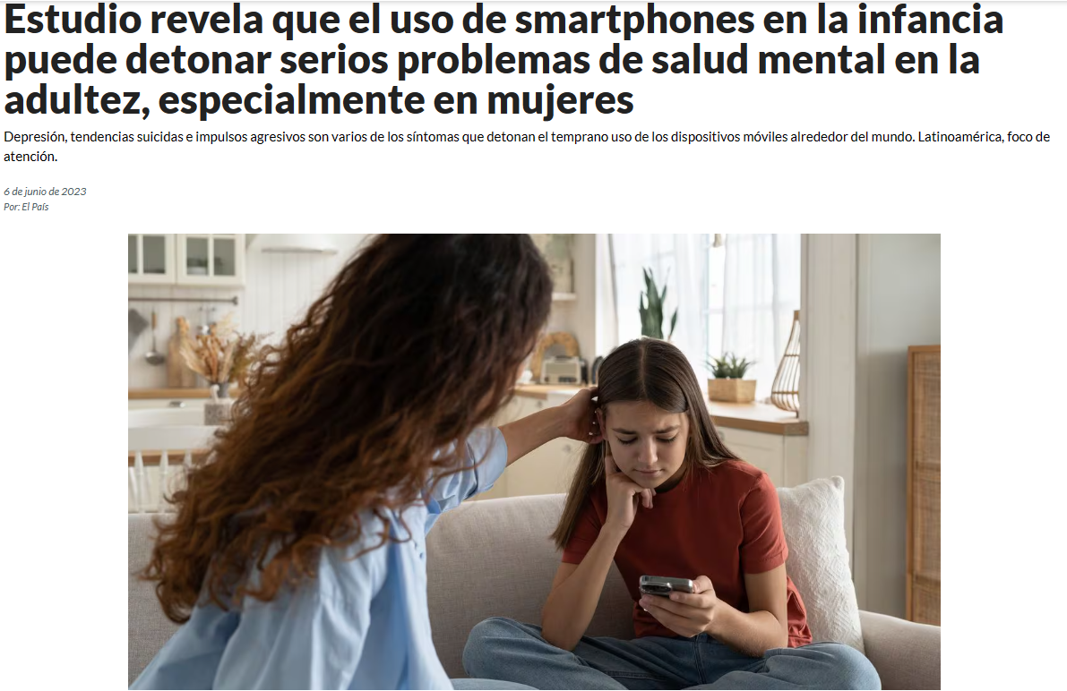

País, E. (2023, junio 6). “Estudio revela que el uso de smartphones en la infancia puede detonar serios problemas de salud mental en la adultez, especialmente en mujeres. El País”

* 1. **Relación de Países con Restricciones en el uso de celulares en Instituciones de Educación Preescolar Básica y Media**

Diferentes países del mundo han venido regulando de forma reciente lo relacionado con el uso de dispositivos móviles por parte de estudiantes de las instituciones de educación de cada país; lo han regulado por ley o por medio de directriz ministerial:

* + 1. **Francia**

En Francia la prohibición está vigente desde el año 2018 por medio de la Ley N.º 698 de 2018, no se permite teléfonos celulares ni en las dependencias del establecimiento escolar, ni en la sala de clases, tanto en la educación preescolar, primaria y secundaria, así mismo fija excepciones donde se permite su uso: usos educativos, o por alguna condición de salud especial, esta decisión fue adoptada en los siguientes términos:

“[**Artículo1**](https://www.legifrance.gouv.fr/jorf/article_jo/JORFARTI000037284334):

El artículo L. 511-5 del Código de Educación queda redactado como sigue:

" Arte. L. 511-5.-Está prohibido el uso de un teléfono móvil o cualquier otro equipo terminal de comunicaciones electrónicas por parte de un estudiante en las escuelas infantiles, escuelas primarias y colegios y durante cualquier actividad relacionada con la enseñanza que se desarrolle fuera de sus instalaciones, con excepción de de circunstancias, en particular usos educativos, y lugares en los que la normativa interna lo autorice expresamente.  
“En las escuelas secundarias, el reglamento interno podrá prohibir el uso por parte de un estudiante de los dispositivos mencionados en el primer párrafo en todo o parte de las instalaciones del establecimiento, así como durante las actividades que se desarrollen fuera del mismo.  
“Este artículo no es aplicable a los equipos que los estudiantes con discapacidad o condición de salud invalidante estén autorizados a utilizar en las condiciones previstas en el Capítulo I del Título V del Libro III de esta parte.  
“El incumplimiento de las normas establecidas de conformidad con este artículo podrá dar lugar a la confiscación del dispositivo por parte del personal directivo, docente, educativo o de supervisión. El reglamento interno establece los términos de su decomiso y restitución. »

[**Artículo2**](https://www.legifrance.gouv.fr/jorf/article_jo/JORFARTI000037284335)**:**  
En la tercera frase del artículo L. 121-1 del Código de Educación, después de la palabra: “cívico”, se añaden las palabras: “, incluso en el uso de Internet y de los servicios de comunicación públicos en línea.

[**Artículo3**](https://www.legifrance.gouv.fr/jorf/article_jo/JORFARTI000037284336)**:**

I.-El artículo L. 312-9 del Código de Educación se modifica como sigue:  
1° En la primera frase, después de la palabra: “uso”, se inserta la palabra: “responsable”;  
2° La segunda frase se modifica como sigue:  
a) La palabra: “conciencia” se reemplaza por la palabra: “educación”;  
b) Después de la palabra: “intelectual”, se insertan las palabras: “la libertad de opinión y la dignidad de la persona humana”;  
3° Se añade una frase como sigue: “Contribuye al desarrollo del pensamiento crítico y al aprendizaje de la ciudadanía digital. »  
II.-En el artículo L. 371-1 del código de educación, después de las palabras: “Wallis y Futuna”, se insertan las palabras: “las siguientes disposiciones de este libro en su redacción resultante de la ley n° 2018-698. de 3 de agosto de 2018 relativo a la supervisión del uso de teléfonos móviles en establecimientos educativos: ".

[**Artículo4**](https://www.legifrance.gouv.fr/jorf/article_jo/JORFARTI000037284337)**:**  
En la primera frase del tercer párrafo del artículo L. 401-1 del Código de Educación, después de la palabra: “interdisciplinariedad”, se insertan las palabras: “el uso de herramientas y recursos digitales”.  
Esta Ley se ejecutará como ley del Estado.”

* + 1. **Italia**

En Italia la prohibición en lo relacionado con dispositivos móviles corresponde a una directriz del Ministerio de Educación y Merito, esta fue regulada desde el mes de diciembre de 2022, incluyendo todos los niveles educativos, y aunque no restringe por completo la presencia de celulares en las instituciones, si prohíbe el uso durante las horas de clases y de forma excepcional en las aulas de clase, cuando sea para fines educativos, con la directa supervisión del docente o en el marco de la educación digital de la siguiente manera:

*(…) “Indicaciones sobre el uso de teléfonos móviles y dispositivos electrónicos similares en el aula*

*Teniendo en cuenta la creciente difusión del uso de teléfonos móviles y dispositivos electrónicos similares en las clases escolares italianas, resulta útil proporcionar indicaciones destinadas a combatir su uso indebido o no autorizado.*

*En este sentido, ya con circular de 15 de marzo de 2007, n. 30, "directrices e indicaciones sobre el uso de teléfonos móviles y otros dispositivos electrónicos durante las actividades docentes, imposición de sanciones disciplinarias, deber de supervisión y corresponsabilidad de padres y profesores" han sido emitidas por este Ministerio.*

*Este documento precisa cómo: "la prohibición del uso de teléfonos móviles durante las horas de clase responde a una regla general de corrección que, además, encuentra su codificación formal en los deberes indicados en el Estatuto de los estudiantes, a que se refiere el Decreto Presidencial. 24 de junio de 1998, n. 249”; “el uso del teléfono móvil y otros dispositivos electrónicos supone un elemento de distracción tanto para quienes los utilizan como para sus compañeros, así como una grave falta de respeto hacia el profesor, configurando así una infracción disciplinaria que puede ser sancionada mediante medidas dirigidas no sólo para prevenir y desalentar tales conductas sino también, según una lógica educativa propia de la institución escolar, para estimular en el alumno la conciencia de su valor negativo*

*Por tanto, como se desprende de la citada circular, existe una prohibición general del uso del teléfono móvil en clase.*

*En este sentido, se presenta el informe final de la investigación de la Comisión Permanente VII del Senado de la República “sobre el impacto de lo digital en los estudiantes, con particular referencia a los procesos de aprendizaje” (Anexo 1), de la XVIII Legislatura. También se adjunta: el documento destaca los efectos nocivos derivados del uso continuado de los teléfonos móviles, entre ellos la pérdida de concentración, memoria, pensamiento crítico, adaptabilidad y capacidad dialéctica.*

*Por el contrario, se permite el uso de dichos dispositivos en el aula, como herramientas compensatorias de conformidad con la legislación vigente, así como, en cumplimiento del Reglamento del Instituto, con el consentimiento del docente, con fines inclusivos, didácticos y formativos, también dentro del marco del Plan Escuela Nacional Digital y los objetivos de la denominada. “ciudadanía digital” a que se refiere el art. 5 L. 25 de agosto de 2019, n. noventa y dos.”* Circolare 19 diciembre 2022. Disponible en: <http://bcn.cl/3cg6q>

* + 1. **China**

En China, la prohibición se encuentra determinada por medio de directriz ministerial, y está orientada para la educación primaria y secundaria. La medida conlleva prohibir su uso en la sala de clases, pero pueden eventualmente llevar sus teléfonos celulares al establecimiento escolar, con autorización de los padres y del colegio. La razón es que algunos estudiantes utilizan servicios que requieren pagar con el móvil (bicicletas compartidas, tomar el metro o comprar comida).

*“1. Admisión limitada al campus. Las escuelas deben informar a los estudiantes y a los padres que, en principio, no se permite traer teléfonos móviles personales al campus. Si los estudiantes realmente necesitan traer sus teléfonos móviles al campus, deben obtener el consentimiento de los padres del estudiante y presentar una solicitud por escrito. Después de ingresar a la escuela, los teléfonos móviles deben entregarse a la escuela para su custodia y no se les permite hacerlo. ser llevado al salón de clases.*

*2. Medidas de gestión detalladas. Las escuelas deben incorporar la gestión de teléfonos móviles en la gestión diaria de la escuela, formular medidas específicas, aclarar el lugar, el método y la persona responsable del almacenamiento unificado y proporcionar los dispositivos de almacenamiento necesarios. La necesidad de llamadas entre los estudiantes y sus padres debe abordarse mediante medidas como la instalación de teléfonos públicos en las escuelas, el establecimiento de una línea directa de comunicación para los profesores, la exploración del uso de tarjetas de identificación electrónicas de estudiantes con funciones de llamada o la provisión de otras formas para que los padres puedan comunicarse. contactar cómodamente a los estudiantes. Fortalecer la enseñanza en el aula y la gestión de tareas, y no utilizar teléfonos móviles para asignar tareas ni exigir a los estudiantes que utilicen teléfonos móviles para completar las tareas.*

*3. Fortalecer la educación y la orientación. Las escuelas deben fortalecer la orientación educativa a través de diversas formas, como discursos bajo la bandera nacional, reuniones del equipo de clase, asesoramiento psicológico, reglas y disciplinas escolares, etc., para que los estudiantes puedan tratar y usar los teléfonos móviles de manera científica y racional, mejorar la alfabetización informacional de los estudiantes y capacidades de autogestión y evitar conductas de gestión simples y toscas.*

*4. Comunicarse bien entre el hogar y la escuela. Las escuelas deben informar a los padres de los estudiantes sobre los requisitos relevantes para la gestión de teléfonos móviles y explicar los peligros del uso excesivo de los teléfonos móviles y la necesidad de fortalecer la gestión. Los padres deben cumplir con sus responsabilidades educativas, fortalecer la supervisión y gestión del uso de los teléfonos móviles por parte de sus hijos y formar un esfuerzo conjunto entre el hogar y la escuela para educar a los niños.*

*5. Fortalecer la supervisión e inspección. Los departamentos administrativos de educación a nivel de condado deben orientar a las escuelas para perfeccionar las regulaciones de gestión de teléfonos móviles, escuchar ampliamente opiniones y sugerencias y resolver rápidamente los problemas existentes en la gestión de teléfonos móviles de las escuelas. Los departamentos de supervisión educativa deben incluir la gestión de teléfonos móviles escolares en el alcance de la supervisión diaria para garantizar que los requisitos pertinentes se implementen plenamente y promuevan el crecimiento saludable de los estudiantes. Comunicado de la Dirección General del Ministerio de Educación sobre Fortalecimiento de la Gestión de Teléfonos Móviles de Estudiantes de Educación Primaria y Secundaria:* [*http://bcn.cl/3d0hp*](http://bcn.cl/3d0hp)

* 1. **Componente en Salud Física y Psicológica** 
     1. **Generalidades**

Los teléfonos inteligentes o smartphones son la tecnología que mayor implantación social en menor tiempo relativo ha logrado, logrando una penetración a nivel mundial del 97% de la población (Berlanga, Gozalvez, Renés y Aguaded; 2018). A nivel nacional, de acuerdo con la Comisión de regulación de Comunicaciones (2023) la penetración de los servicios de internet móvil (un servicio necesariamente anclado a los smartphones) alcanzó el 79,2% para junio, lo que representa un aumento del 5,8% en comparación con el mismo mes del año 2022.

Adicionalmente, de acuerdo con el DANE (2021) el 61,5% de los niños entre los 5 y los 11 años, y el 86,8% de los jóvenes entre 12 y 17 años tienen acceso a celulares; mientras que en promedio, el 68,8% de los niños, niñas y jóvenes entre 5 y 17 años acceden a internet todos los días de la semana.

Datos de penetración y uso cotidiano de los dispositivos tecnológicos, especialmente los teléfonos inteligentes, como los presentados anteriormente han significado un progresivo interés por parte de la academia, la sociedad y el Estado por la revisión de los beneficios y adversidades presentadas por el uso de los teléfonos celulares especialmente entre niños, niñas y adolescentes (Berlanga, Gozalvez, Renés y Aguaded; 2018). Los smartphones como cualquier otra herramienta tecnológica han representado aspectos positivos y negativos para el desarrollo social que se inclinan hacia lo segundo cuando el uso es excesivo provocando situaciones asociadas de adicción, ansiedad, estrés, disminución de productividad, pérdida de intimidad, problemas de socialización, entre otras que serán analizadas en detalle posteriormente. En definitiva, los teléfonos celulares se constituyen como elementos importantes en la construcción de aspectos identitarios de los individuos y de las sociedades (Yarto, 2016) que deben ser ponderados en un equilibrio entre la vida “real” y la vida online.

A continuación, se expondrán distintas evidencias científicas que demuestran las afectaciones producidas por el mal uso de los teléfonos inteligentes por parte de los niños, niñas y adolescentes a nivel nacional e internacional y que sustentan la necesidad de tomar medidas de regulación para su uso. Esta información será presentada en tres grandes bloques sobre los que han girado varias investigaciones interdisciplinarias y que son de importancia social por su trascendencia en el desarrollo de la identidad y la integración social de nuestros NNA: efectos en la salud física y la salud mental, relacionamiento social y procesos de enseñanza-aprendizaje.

* + - 1. **Efectos en la Salud Física y Psicológica**

La investigación multidisciplinaria alrededor de los efectos del uso de las tecnologías de la información y la comunicación, especialmente los teléfonos inteligentes sobre la salud infantoadolescente ha ido creciendo con el paso del tiempo debido a la inclusión en la cotidianidad de estos dispositivos encontrando relaciones tanto positivas como negativas en el desarrollo integral de NNA (Espinoza y Gutiérrez, 2018), siendo los segundos los de mayor manifestación debido al mal uso y el abuso de los teléfonos celulares y otros aparatos tecnológicos, aun en contravención de las necesidades básicas de acuerdo con la edad de los menores, por ejemplo, los niños entre 0 y 5 años se aproximan al mundo principalmente desde la actividad física y la sinestesia lo que contribuye a su desarrollo cognitivo, motor, funciones ejecutivas y socialización. Sin embargo, este desarrollo se ve alterado por el uso de pantallas electrónicas desde los primeros años de vida y catalizado por la baja percepción de riesgo de los padres y cuidadores de los menores (García y Días, 2022).

A nivel de afectaciones de salud, se han encontrado diferentes estudios que han descubierto que el uso prolongado o excesivo del smartphone o de los celulares inteligentes están relacionados ampliamente con el aumento de la prevalencia en enfermedades visuales como la fatiga visual, la tensión ocular, la visión borrosa o la cefalea; enfermedades posturales como el túnel del Carpio y el síndrome del manguito rotador; enfermedades cardiacas (Mendoza, De León, Moreiral, et al, 2021) y en países como China se han presentado aumentos del 80% de prevalencia en enfermedades como la miopía en 60 años (Mendieta, 2017).

Investigaciones epidemiológicas en países como Estados Unidos y Canadá han demostrado también qué enfermedades no transmitibles como la obesidad, la diabetes; enfermedades de tipo neuronal como el autismo y el Trastorno de Déficit de Atención e Hiperactividad (TDAH) (Molt, McAuley, Birnbaum, et al, 2006, como se citó en Mendieta, 2017); y problemas de desarrollo como trastornos de procesamiento sensorial y de movimiento; problemas de sueño (Cain y Gradisar, 2010, como se citó en Mendieta, 2017).

Adicionalmente, se han encontrado dificultades en niños entre 0 y 5 años con usos excesivos de pantallas digitales que han presentado dificultades para la articulación de fonemas y construcción de frases, y comprensión de ideas y conceptos que están directamente relacionadas (Ñahuincupa, 2022; Figueroa y Campbell, 2020).

A nivel de salud mental, distintas investigaciones han demostrado relaciones tanto positivas como negativas del uso de los teléfonos móviles en el desarrollo de afecciones relacionadas con esta a lo largo del ciclo de vida, desde la infancia hasta la adultez (Karsay, Schmuck, Matthes y Stevic, 2019; Elhai, Levine, Hall, 2019; Rodriguez, y Fernandez, 2024) siendo importante reconocer que a menor edad de los sujetos se presenta una menor capacidad de autorregulación del uso de los teléfonos inteligentes, por lo que aumenta el riesgo de un uso inadecuado o problemático de los mismos y por ende una mayor afectación a su salud mental (Chang, Chiu, Chen, et al, 2022).

En niños de edad infantil (4 a 9 años) se ha encontrado evidencia científica que relaciona el uso excesivo del celular con el aumento de problemas de sueño como el insomnio, el aumento de reporte de signos y síntomas depresivos, y el aumento de conductas abusivas y violentas por medio de las redes sociales contra pares (Chang, Chiu, Chen, et al, 2022). Igualmente, se ha evidenciado que, en ciertas zonas de Colombia, el inicio promedio de uso de los celulares por parte de NN está entre los 4 y los 7 años, propiciado por sus padres y la frecuencia de uso reporta que el 40% de estos lo usa todos los días. Y su falta de uso produce sentimientos desagradables en cerca de un 60% de los niños (Chávez y Osorio, 2020).

En edades adolescentes se han encontrado relaciones positivas entre el uso problemático del celular y la adicción a la misma y el desarrollo de signos y trastornos de enfermedades de tipo mental, siendo las principales la ansiedad, la depresión, la ideación y los intentos suicidas, inactividad física, así como una peor autopercepción de la salud física y mental (Vaca, Almeida y Lescano, 2022; Souza, Guimarañes, Reis, et al, 2020). Brodersen, Hammami y Katapally (2022) lograron identificar los índices de probabilidad de presentación de ansiedad e ideación suicida por parte de estudiantes adolescentes que usaron de forma excesiva teléfonos móviles, encontrando una probabilidad entre 1.83 y 1.88 de presentar ansiedad, y de entre 2,57 y 2,9 de manifestar ideación suicida en comparación con estudiantes que usaban poco o de forma moderada sus celulares.

Adicionalmente, también se ha logrado identificar que existen relaciones positivas bidireccional entre el desarrollo de conductas adictivas en el uso del celular con adicciones a sustancias psicoactivas, principalmente al alcohol y al tabaco (Cho, 2020) así como a las redes sociales, el internet, las compras compulsivas (Sohn, Rees, Wildridge, et al, 2019). Es decir, que el desarrollo de conductas adictivas al uso del celular se puede interpretar, al mismo tiempo, como causa y como consecuencia de otras manifestaciones de adicción como las ya señaladas.

En estudiantes universitarios se ha demostrado, que tal como en las otras edades, el uso excesivo y la adicción a teléfonos celulares está relacionado con el aumento de presencia de rasgos y/o de patologías principalmente de depresión y ansiedad; problemas de sueño, aislamiento social, síndrome FOMO (Martínez, González y Pereira, 2022); problemas con el consumo de alcohol, conductas de riesgo sexual, baja autoestima (Grant, Lust y Chamberlain, 2019); y finalmente asociados con patrones de comportamiento ansioso/fácilmente alterado y desorganizado/descuidado (Agostinelli y Daverio, 2019). Si bien la población universitaria no hace parte de la población objetiva del presente proyecto de ley, es importante reconocer las implicaciones epidemiológicas de las conductas adictivas de los celulares para tomar acciones preventivas, desde un enfoque de salud pública, empezando en edades tempranas para postergar o evitar el uso de comportamientos adictivos y así mismo prevenir la aparición de síntomas o patologías asociadas a dicho comportamiento.

* + - 1. **Interacción y Desarrollo Social**

Respecto a los efectos en el desarrollo social de las y los jóvenes que conlleva el uso de los teléfonos móviles la investigación ha logrado identificar que el mal uso del smartphone tiene implicaciones en las formas y las dinámicas de la comunicación personal con pares y con la familia priorizando la comunicación digital (Figueroa y Rojas, 2015; Skovlund, Bornakke, Alexander, Hulvejy Lund, 2019; Seftiani, Nurdin, Harisa, et al, 2019) implicando espacios sociales de diferente índole como espacios de disfrute y goce social (Dwyer, Kushlev y Dunn, 2018) relacionamiento en espacios de socialización esperada como la escuela y la familia (Vaca, Almeida y Lescano, 2022; Lee y Kim,2022).

También se ha evidenciado que existe una relación entre el abuso y la dependencia de los teléfonos móviles con dificultades en el desarrollo de habilidades sociales básicas y complejas (Sutisna, Widoo, Nursaptini, et al, 2019; Solano, 2023; De la Cruz y Torres, 2019), así mismo se ha encontrado que el mal uso de los dispositivos móviles está relacionado con tendencias de aislamiento social de adolescentes y jóvenes (Benítez, Cortés, y Hernández, 2016) y en general con la manifestación de dificultades de adaptación en los entornos personales, familiares, educativos y sociales (Flores, 2023).

Finalmente, hay un amplio marco científico que ha estudiado la relación existente entre el uso de los smartphones y distintas conductas violentas y conductas relacionadas (Rodríguez y Fernández, 2024; Méndez, Jorquera y Ruiz 2020). Uno de los puntos más relevantes en la investigación en este sentido está relacionado con múltiples estudios que concluyen un nivel de relación alta y moderada entre conductas de bullying y ciberbullying (Varela, Schwaderer, Carcamo y Oyanedel, 2011; Blanco y Navas, 2012; Cardozo, Dubini y Lorenzino, 2017) dentro de la cual se ha encontrado que aspectos como la obsesión, la falta de control y el uso excesivo están correlacionados con la violencia escolar (Mamani, 2021) y el ciberacoso a minorías (Mena y Evangelista, 2019), asi como con el comportamiento antisocial (Faridl, Adi y Chusniah, 2022) y las conductas agresivas en general (Alvarez, Pilamunga y Mora, 2024).

A la hora de realizar perfilamientos de las características psicológicas de los estudiantes que usan de forma inadecuada los celulares inteligentes se ha encontrado que presentan problemas en el control de impulsos, hostilidad y baja consciencia de los sentimientos de otras personas (Gül, Firat, Sertçelik, et al, 2018), antecedentes de violencia por discriminación como su orientación sexual (Li, Chang, Chen y Yen, 2020; Lee, Yen, Hsiao y Hu, 2019) y presentación de conductas violentas dentro de la pareja (Rivera, Segura y Urbistondo, 2018).

* + - 1. **Proceso de Enseñanza – Aprendizaje**

Consecuente con los anteriores elementos analizados, dentro del proceso de enseñanza-aprendizaje, la investigación se ha centrado en identificar, por un lado, los beneficios y potencialidades de las nuevas tecnologías como mecanismo didáctico; y por otro, las afectaciones del uso de dispositivos móviles que produce a los estudiantes en el marco de dicho proceso (Silva y Martínez, 2017; González, 2012; Champi y Charca, 2021) encontrando posiciones divididas en la comunidad académica (Aguiar, Caiza y Ayala, 2021; Navarro, 2013) y en las sociedades profesionales que han llegado a recomendar tiempos regulados de uso de los dispositivos móviles de acuerdo con las edades como en el caso de la Asociación Paraguaya de Pediatría (Parra, 2018).

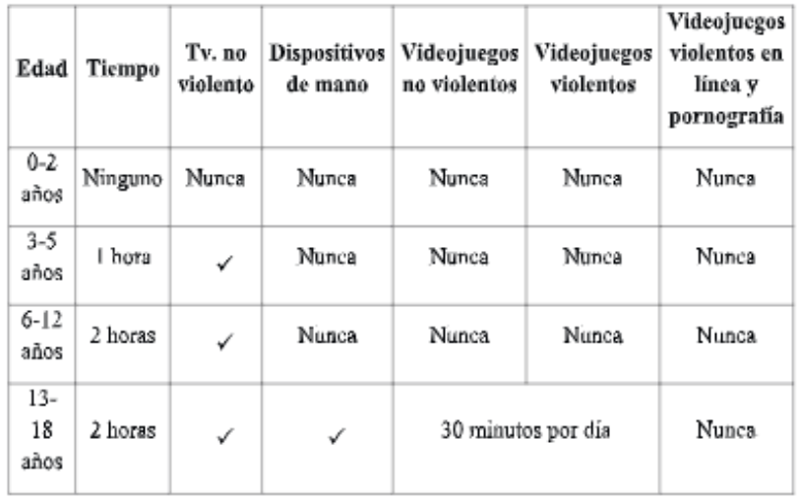

Figura 1. Guía de uso de la tecnología para niños y jóvenes. Tomado de Parra (2018)

En relación con la educación primaria se han encontrado investigaciones que reconocen potencialidades futuras de la tecnología personal, como el caso de los teléfonos inteligentes que requieren estrategias de adaptación de los sistemas educativas y de las plantas directivas y docentes para superar las situaciones de distracción y dependencia de uso (Muller, Castro, López, et al, 2020).

Sin embargo, se ha encontrado evidencia significativa en la que se concluye que los usos primordiales que los estudiantes de este ciclo educativo están centrados en las aplicaciones destinadas para contenido multimedia, comunicación tanto oral como escrita y juegos en contraposición de los usos propios del proceso de enseñanza-aprendizaje (Sola, García y Ortega, 2019). Por otro lado, se ha comprobado que el uso de los teléfonos celulares en este periodo de formación presenta problemas a la hora de desarrollar procesos de investigación de los deberes académicos y la disertación de fuentes de consulta (Arroyave, Benítez y Gutiérrez, 2018).

En la educación media se evidencia que el uso de los dispositivos móviles por parte de los estudiantes es más ampliamente difundido y su uso se concentra principalmente en las redes sociales como Facebook, WhatsApp, YouTube y videojuegos con una conexión alta en los horarios académicos o mientras hacen sus deberes académicos (Fragoso, Trujillo, Molina, et al, 2020; Velasco, 2016) y su uso para procesos propios de la dinámica académica como el acceso a contenidos y resolución de problemas es escasa (Vásconez y Pardo, 2020; Román, 2017) lo que genera dificultades en procesos educativos en los que se ha encontrado una relación inversamente proporcional entre el uso del celular, los hábitos y la actitud hacia la lectura y los promedios académicos (Hilt, 2019) y una alta tasa de distracción (Pinos, Narcisa y Rebolledo, 2018).

* 1. **Componente Constitucional y Legal**

El artículo 44 de la Constitución Política de Colombia estableció que:

*“Son derechos fundamentales de los niños: la vida, la integridad física, la salud y la seguridad social, la alimentación equilibrada, su nombre y nacionalidad, tener una familia y no ser separados de ella, el cuidado y amor, la educación y la cultura, la recreación y la libre expresión de su opinión. Serán protegidos contra toda forma de abandono, violencia física o moral, secuestro, venta, abuso sexual, explotación laboral o económica y trabajos riesgosos. Gozarán también de los demás derechos consagrados en la Constitución, en las leyes y en los tratados internacionales ratificados por Colombia.* ***La familia, la sociedad y el Estado tienen la obligación de asistir y proteger al niño para garantizar su desarrollo armónico e integral y el ejercicio pleno de sus derechos.*** *Cualquier persona puede exigir de la autoridad competente su cumplimiento y la sanción de los infractores.”* (Subraya y negrilla fuera de texto).

De conformidad con los principios referidos en la constitución política de Colombia y en especial lo relacionado con la obligación del Estado de asistir y proteger al niño para garantizar su desarrollo armónico e integral y el ejercicio pleno de sus derechos, la Corte Constitucional a través de la jurisprudencia ha desarrollado el concepto de interés superior del menor. El anterior concepto es desarrollado por el mismo tribunal constitucional “El principio del interés superior de los niños, niñas y adolescentes tiene un amplio reconocimiento no solo en el ordenamiento jurídico interno, sino en instrumentos internacionales, que lo han catalogado de manera general como una protección especial de la que goza el menor, dirigida a su adecuado desarrollo físico, sicológico y social. Esta prerrogativa debe ser analizada desde la realidad concreta del caso y de la situación de cada menor, evaluando las consideraciones fácticas y jurídicas que lo rodean. Particularmente, en el marco de los procesos de custodia y cuidado personal, las autoridades administrativas y judiciales están en el deber de aplicar este principio como piedra angular en la toma de las decisiones que afecten a los niños, pues de ello dependerá su crecimiento, desarrollo y crianza en condiciones adecuadas, armónicas e integrales” (Sentencia T-033 de 2020 de la Corte Constitucional).

Como marco normativo complementario al objeto de este proyecto de ley encontramos:

1. Artículo 15 de la Constitución Política: “Todas las personas tienen derecho a la intimidad personal y familiar y a su buen nombre, y el Estado debe respetarlos y hacerlos respetar. De igual modo tienen derecho a conocer, actualizar y rectificar las informaciones que se hayan recogido sobre ellas en bancos de datos y en archivos de entidades públicas y privadas”.
2. Artículo 20 de la Constitución Política: "Se garantiza a toda persona la libertad de expresar y difundir su pensamiento y opiniones, la de informar y recibir información veraz e imparcial, y la de fundar medios de comunicación masiva”.
3. Ley 1620 de 2013, “Por la cual se crea el sistema nacional de convivencia escolar y formación para el ejercicio de los derechos humanos, la educación para la sexualidad y la prevención y mitigación de la violencia escolar.”
4. Ley 1373 de 2009, modificó el Código Penal para incluir penas para delitos digitales como el acceso abusivo a sistemas informáticos, la interceptación de datos informáticos, la violación de datos personales o el uso del software malicioso, entre otras conductas.
5. Ley 1341 de 2009. “Por la cual se definen Principios y conceptos sobre la sociedad de la información y la organización de las Tecnologías de la Información y las Comunicaciones -TIC-, se crea la Agencia Nacional del Espectro y se dictan otras disposiciones”. Contempla que el Estado puede intervenir en el Sector de las tecnologías de la información y las comunicaciones para que proveedores de redes y servicios de comunicaciones permitan el uso de su infraestructura, con la condición de que esa intervención se haga por razones de “defensa nacional, atención y prevención de situaciones de emergencia y seguridad pública”.
6. Ley 679 de 2001, “Por medio de la cual se expide un estatuto para prevenir y contrarrestar la explotación, la pornografía y el turismo sexual con menores, en desarrollo del artículo 44 de la Constitución”, tiene como objeto dictar medidas de protección contra la explotación, la pornografía, el turismo sexual y demás formas de abuso sexual con menores de edad, mediante el establecimiento de normas de carácter preventivo y sancionatorio. Especificando en su Capítulo II, la importancia de crear conciencia de promover e incentivar la adopción de sistemas de autorregulación y códigos de conducta en el manejo y aprovechamiento de redes globales de información, para evitar el abuso y pornografía de menores de edad por medio del Internet.
7. Ley 1098 de 2006, “Por la cual se expide el Código de la Infancia y la Adolescencia”.

De igual forma dentro de las políticas nacionales encontramos la Ley 2170 de 2021 Por medio de la cual se dictan disposiciones frente al uso de herramientas tecnológicas en los establecimientos educativos, en donde todas las disposiciones contenidas tendrían un tiempo de aplicación de dos (2) años por parte del Ministerio de Educación Nacional, el cual lo incluyó en su agenda regulatoria 2023, pero en la actualidad se presenta la misma necesidad teniendo en cuenta que según el informe de Tigo telecomunicaciones de 2024, no se evidencia que la regulación impuesta por el proyecto de ley surta su efecto, por lo cual es primordial escalar en la modificación y fortalecimiento de la política nacional ya creada.

1. **Impacto Fiscal**

En cumplimiento del artículo 7° de la Ley 819 de 2003, resulta pertinente manifestar que, el proyecto de ley no genera impacto fiscal alguno, en virtud de que se pretende restringir el teléfono móvil o cualquier otro equipo terminal de comunicaciones electrónicas por parte de los estudiantes durante el desarrollo de actividades académicas. De conformidad con lo expuesto, el proyecto de ley hace uso del presupuesto con el que ya cuentan las instituciones de educación preescolar, básica y media del país, lo que no representa ningún gasto adicional para la Nación. Las consideraciones sustentadas en la justificación del proyecto aportan argumentos que dan cuenta de esto.

**4. Conflicto de Intereses**

Teniendo en cuenta el artículo 3° de la Ley 2003, de noviembre de 2019, por la cual se modifica parcialmente la Ley 5ª de 1992 y se dictan otras disposiciones, que modifica el artículo 291 de la misma Ley, que establece la obligación al autor del proyecto de presentar la descripción de las posibles circunstancias o eventos que podrían generar un conflicto de interés para la discusión y votación del proyecto, siendo estos, criterios guías para que los congresistas tomen una decisión en torno a si se encuentran en una causal de impedimento, se considera que frente al presente proyecto, no se generan conflictos de interés alguno, puesto que las disposiciones aquí contenidas son generales y no generan beneficios particulares, actuales y directos.

1. **Conclusión**

Teniendo en cuenta los argumentos expuestos en este documento ponemos a consideración del Congreso de la República el proyecto de ley; **“Por medio del cual se modifica la Ley 2170 de 2021 en lo relacionado con la responsabilidad del Estado y de las instituciones educativas frente a la regulación de dispositivos móviles en las aulas de los establecimientos educativos en los niveles de preescolar, básica y media”**,precisando la importancia de buscar la eficiencia en el desarrollo de las clases de las aulas del país, en tanto no se pretende trasgredir el derecho a la libre expresión de los estudiantes, teniendo en cuenta que hay tiempo y espacio para la ejecución de diferentes actividades en el transcurso de la jornada diariamente, pero se ve necesario evitar distracciones durante el desarrollo de las clases, sin olvidar que en situaciones donde se vea necesario para la evolución de una clase y bajo supervisión del docente, se utilizará como herramienta de apoyo.

De las y los honorables congresistas,

| **Gabriel Ernesto Parrado Durán**  **Representante a la Cámara por El Meta**  **Pacto Histórico - PDA** | |
| --- | --- |
| **MARY ANNE ANDREA PERDOMO**  Representante por Santander  Congreso de la República | **NORMAN DAVID BAÑOL ALVAREZ**  Representante a la Cámara, Circunscripción Especial Indígena. |
|  |  |
|  |  |
|  |  |
|  |  |
|  |  |
|  |  |
|  |  |
|  |  |
|  |  |
|  |  |